ANALISIS PROSES BISNIS AS-IS DAN TO – BE
“PENGEMBALIAN BUKU DI PERPUSTAKAAN”

Disusun Untuk Memenuhi Tugas Mata Kuliah
Praktikun Analisis & Perancangan Sistem Informasi

Dosen Pengampu:
Cecep Kurnia Sastradipraja, S.Kom., M.Kom.

Muhamad Arip Purnama 2507075
Prodi Sistem Informasi (B)

- IDENTIFIKASI PROSES
Pertanyaan | Jawaban
Nama proses | Pengembalian Buku
Tujuan proses | Memfasilitasi mahasiswa dalam mengembalikan buku yang telah dipinjam ke perpustakaan.
Siapa yang memulai? | Mahasiswa
Siapa yang terlibat? | Mahasiswa dan petugas perpustakaan.
Kapan proses dimulai? | Saat mahasiswa datang ke perpustakaan untuk mengembalikan buku yang telah dipinjam.
Kapan proses selesai? | Setelah petugas memeriksa buku dan mencatat pengembalian dalam sistem perpustakaan.
Input | Buku yang dikembalikan, kartu mahasiswa, dan data peminjaman buku.
Output | Buku yang telah dikembalikan, bukti pengembalian, dan status peminjaman yang telah diperbarui dalam sistem.

- OBSERVASI PROSES AS -IS
No | Aktor | Aktivitas | Input | Output
1 | Mahasiswa | Menyiapkan buku yang akan dikembalikan | Buku yang dipinjam | Buku siap dikembalikan
2 | Mahasiswa | Menyerahkan buku kepada petugas | Buku | Buku diterima petugas
3 | Mahasiswa | Menyerahkan kartu mahasiswa | Kartu mahasiswa | Kartu diterima petugas
4 | Petugas | Memeriksa data anggota | Kartu mahasiswa | Status anggota
5 | Petugas | Memeriksa data peminjaman buku | Kode buku dan data peminjaman | Status peminjaman
6 | Petugas | Memeriksa kondisi buku | Buku yang dikembalikan | Kondisi buku diketahui
7 | Petugas | Mencatat transaksi pengembalian | Data anggota dan data buku | Data pengembalian tercatat
8 | Petugas | Memperbarui status peminjaman | Data transaksi pengembalian | Status buku diperbarui
9 | Petugas | Menyerahkan bukti pengembalian kepada mahasiswa | Data pengembalian | Bukti pengembalian diterima mahasiswa

- Diagram As-Is
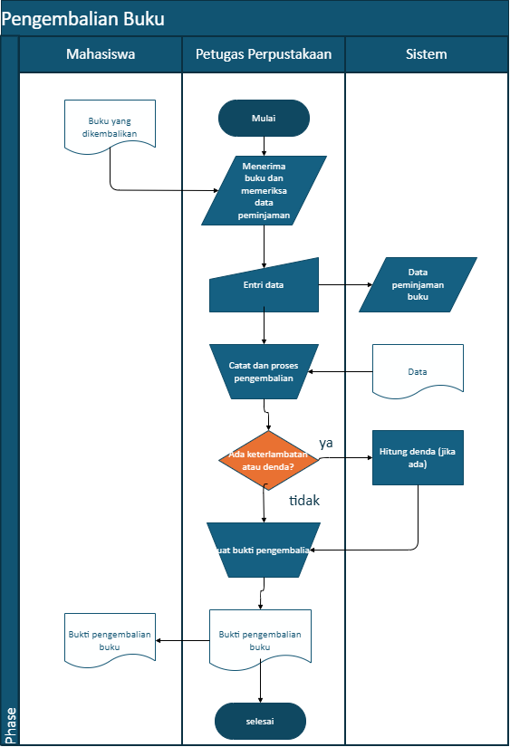

- IDENTIFIKASI MASALAH
Aktivitas | Masalah | Dampak | Penyebab
Pencarian buku | Proses pencarian buku membutuhkan waktu lama. | Pelayanan menjadi lambat. | Informasi katalog buku kurang efektif.
Pengecekan anggota | Data anggota harus diperiksa secara manual. | Waktu pelayanan bertambah. | Sistem belum terintegrasi dengan data anggota.
Pencatatan pengembalian | Data pengembalian harus diinput secara manual. | Berisiko terjadi kesalahan pencatatan. | Proses pencatatan masih dilakukan secara manual.
Pengembalian buku | Status pengembalian buku terlambat diperbarui. | Informasi status buku menjadi tidak akurat. | Pembaruan data belum dilakukan secara otomatis.

- Analisis Aktivitas Pengembalian Buku

Aktivitas | Waktu | Masalah | Teknologi | Keputusan
Menyiapkan buku | 1 mnt | Tidak ada masalah utama yang teridentifikasi | - | Pertahankan
Menyerahkan buku kepada petugas | 1 mnt | Proses masih dilakukan secara langsung | - | Pertahankan
Menyerahkan kartu mahasiswa | 1 mnt | Kartu harus diserahkan untuk pengecekan | - | Perbaiki
Memeriksa data anggota | 2 mnt | Pemeriksaan masih manual | Komputer | Otomatisasi
Memeriksa data peminjaman | 2 mnt | Pengecekan data membutuhkan waktu | Komputer | Otomatisasi
Memeriksa kondisi buku | 2 mnt | Pemeriksaan masih manual | - | Pertahankan
Mencatat transaksi pengembalian | 4 mnt | Input data manual berisiko menimbulkan kesalahan | Komputer | Otomatisasi
Memperbarui status peminjaman | 2 mnt | Status pengembalian terlambat diperbarui | Komputer | Otomatisasi
Menyerahkan bukti pengembalian | 1 mnt | Belum ada informasi tentang bukti digital | Komputer | Perbaiki

- Diagram To Be
